Reisen in Ausland

-Berlin ist Hauptstadt der Deutchland

-Berlin hat 3,4 Millionen von EinwohnerInnen

-Berlin ist groß

-Berlin ist Gründer der Europa

-Berlin hat Wohl Straße

-die Fahne ist Diese 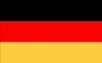

-die Schaubild von Deutchlsnd ist Diese
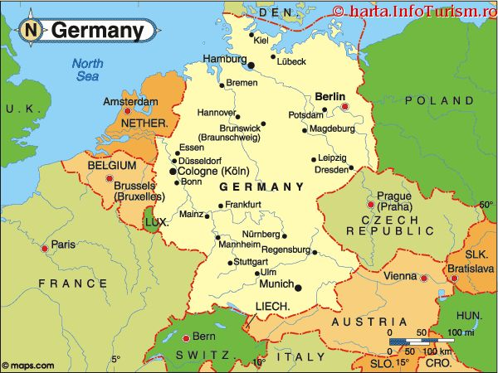
Das Hansaviertel, ein kleiner Stadtteil im der Berliner Stadtmitte zwischen Spree und Großem Tiergarten, ist seit seiner administrativen Trennung vom restlichen Tiergarten im Zuge der Verwaltungsreform 2001 ein eigener Ortsteil im Bezirk Mitte von Berlin. Das Hansaviertel ist geprägt durch seine im Rahmen der Internationale Bauausstellung Interbau 57 in lockerer Bauweise unter Mitwirkung zahlreicher namhafter Architekten – anstelle der im 2.

